

|  |  |
| --- | --- |
|  | **Édition 2024**  **DOSSIER DE CANDIDATURE**  **PRÉSENTATION DU PROJET** |

|  |
| --- |
|  |

|  |  |
| --- | --- |
| nom de votre projet : | Chess Revolution |
| membres de l’équipe : | Corentin FINOU |
| membres de l’équipe : | Raphaël HELIN |
| membres de l’équipe : | Paul CLIMENT |
| Niveau d’étude : | Terminal |
| établissement scolaire : | Lycée Georges Clémenceau |
| enseignante/enseignant de NSI : |  |

**> PRÉSENTATION GÉNÉRALE :**

L’idée de créer notre jeu est venu d’un besoin de renouveau sur un jeu millénaire pour lui donner un renouveau et le rendre attractif comme compétitif.

Le but du jeu est simple, jouer au échecs tout en tirant des cartes qui influent sur le jeu, le terrain et les pièces pour manger le roi adverse.

Le jeu a été fait en pixel art, par choix artistique ainsi que par optimisation technique (qui permet d’éviter des ralentissements)

**> ORGANISATION DU TRAVAIL :**

Nous sommes 3 à travailler sur ce projet :

FINOU Corentin → Code

HELIN Raphaël → Code + Game Design (Création de l’univers et des mécaniques du jeu) + Sound Design (Bruitage)

CLIMENT Paul → Code + Game Art (Graphisme et Sprite) + Musicien

Répartition du temps :

Nous avons passer une partie de chaque cours de NSI à réfléchir et à coder le projet, c’était un moment où on pouvait tout mettre au clair entre nous. Une autre grosse partie du codage et de l’aspect graphique a été fait chez nous ou durant nos heures de pause.

Répartition des tâches :

Nous avons tous codé sur ce projet en répartissant les tâches par fichier, c’est a dire que quand l’un s’occupait du menu, un autre s’occupait du mouvement des pièce etc. D’un point de vue plus général, nous avons réfléchi à notre vision du jeu ensemble.

Organisation :

A l’aube de notre projet, nous avons noté pleins d’idées qui nous été venus en tête avant de faire un tri de chacune puis de tout mettre en liste des choses à faire. Nous avons aussi beaucoup communiqué par Discord et nous avons mis en commun notre travail sur un GitHub.

**LES ÉTAPES DU PROJET :**

ÉTAPE : 1

- Trouver des fonctionnalités intéressante

- Faire la répartition des taches

- Noter pleins d’idée et en faire un tri

- Faire un croquis de ce que va ressembler le jeu

ÉTAPE : 2

- Programmer en ASCII le mouvement des pièces et le plateau

ÉTAPE : 3

Graphisme :

- Création des pièces

- Création du plateau

- Création du fond

- Création de l’interface

ÉTAPE : 4

- Refaire fonctionner les pièces sur le plateau avec les nouveaux graphismes

- Création du menu

- Code des cartes (Pouvoir les bouger et les appliquer au pièces adverse)

- Dessin des cartes

- Code des fonctionnalités des cartes

ÉTAPE : 5

- Ajouter une musique au jeu

- Ajout de bruitage

- Animation de particule

- Débogage

ÉTAPE : 6

- Mettre le jeu en .EXE

**> FONCTIONNEMENT ET OPÉRATIONNALITÉ :**

Fonctionnalité :

- Échecs classique

- Pouvoir venant des cartes

Fonctionnalité non terminé :

- Multijoueur contre l’IA

- Multijoueur sur plusieurs ordinateurs

- Certaines cartes non terminées

Pour vérifier la présence de bug :

- Faire essayer le jeu a notre entourage

- Tester un maximum notre jeu

- Bien relire le code pour essayer de voir quelque possible erreur

Problèmes rencontrés :

- Apprentissage de PYGAME

- Gestion des branches Git

- Graphisme des cartes

- Gestion de l’interface

**> OUVERTURE :**

Idées d’améliorations :

- Ajouts de cartes

- Ajouts de multijoueur en Ligne

- Pouvoir changer de cosmétique (pièce, plateau, fond, musiques)

Documentation :

Pour bien comprendre comment fonctionne le jeu, vous pouvez lire le README.md (ou cette documentation).

→ Lancer le jeu avec main.exe

SI WINDOWS DEFENDER PREND LE .EXE COMME UN VIRUS VEUILLEZ DÉSACTIVER LA PROTECTION EN TEMPS RÉEL DE WINDOWS DEFENDER

/// COMMENT JOUER ///

Toutes les pièces et les cartes peuvent être manipuler avec la souris, pour bouger les pièces, il cliquer avec le clique gauche et re cliquer vers l’emplacement désiré. Pour les cartes, il faut maintenir le clique gauche et le relâcher sur une pièce adverse.

Pour quitter le jeu : appuyer sur ‘’échap’’

Captures d’écrans et illustrations :

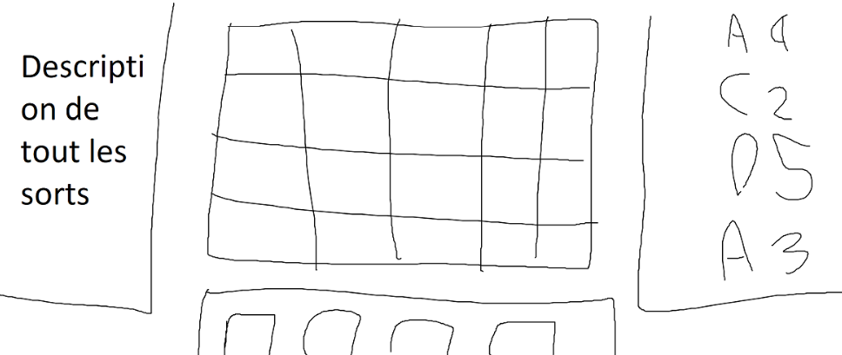Premier croquis :

Menus du jeu :

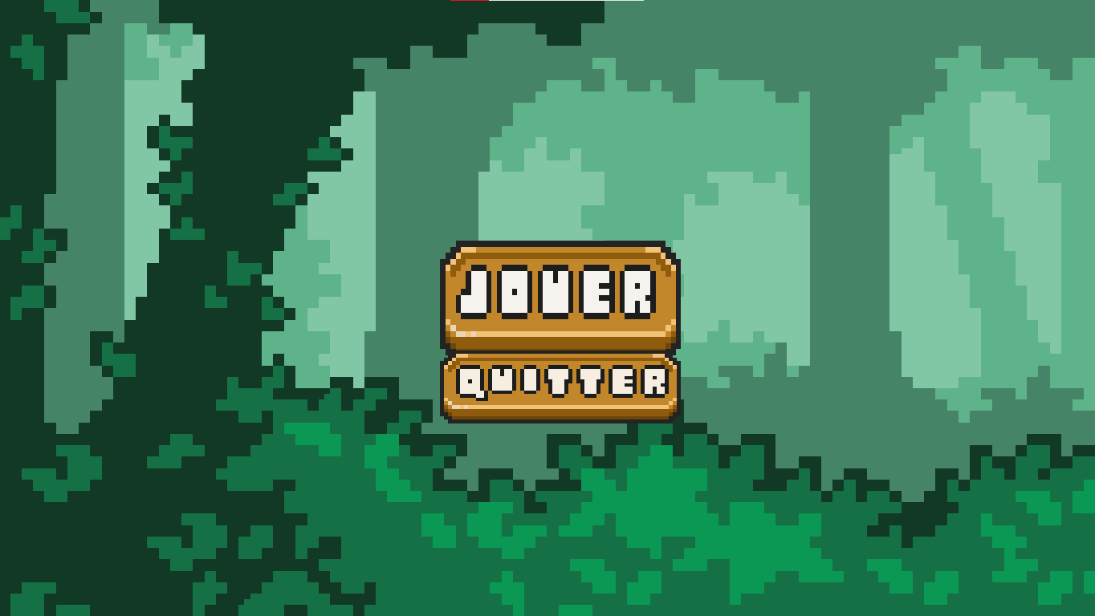

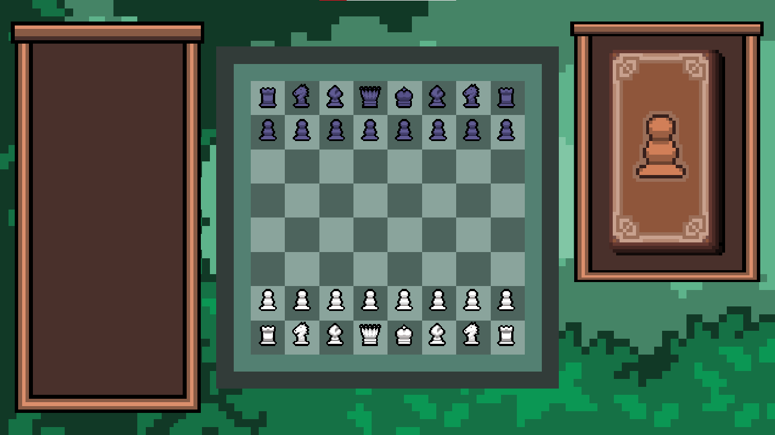Plateau :